西门子专家现场支持与服务申请表
项目名称
基本工艺描述（简述控制系统应用于何种行业、产线，基本的工艺要求及控制要求）
下面为示例：
S7-1500冗余系统，应用用于钢厂水处理，完成…控制工艺/功能
应用的基本信息
（您的现场涉及具体设备的版本信息、系统配置信息、网络规模、主要产品列表等，语言简要）
下面为示例：
公司现在已经购买多套S7-1500R系统。
CPU类型为：CPU 1515R-2 PN 订货号为：6ES7515-2RM00-0AB0。
现场环境没有污染和腐蚀，每一个现场需要两套冗余系统，每套系统使用CPU XI接口连接三个ET200SP站点并组成环网（环网中没有使用交换机），使用CPU X2接口用于PLC、操作面板和WINCC的通信。配置图如下：
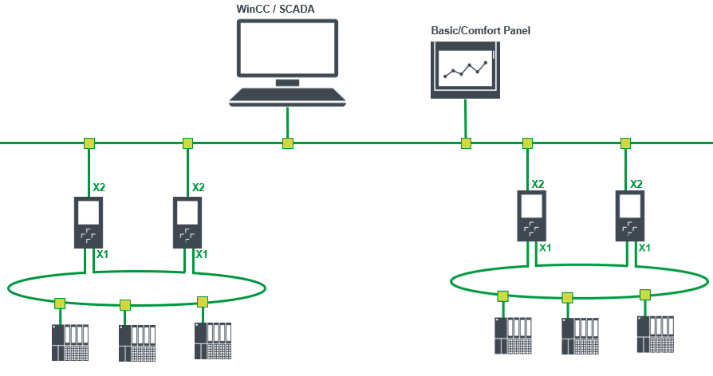

现场问题描述
（现场系统存在具体问题的描述，问题描述、设备状态等）
下面为示例
1：主备CPU切换后，备份CPU不能启动；
2：主备切换HMI的响应时间比较长。

现场需求
（现场做过哪些处理，现场希望得到什么样的支持或服务）
下面为示例
现场曾经做过…处理，结果是…
因此，希望得到支持：
1：排除…问题；
2：对现场…等一些奇怪现象进行交流。

